ОБЩАЯ ХАРАКТЕРИСТИКА РАБОТЫ
Актуальность исследования. На протяжении ряда десятилетий повышение функциональной сложности и быстродействия электронных систем достигалось увеличением плотности размещения и уменьшением размеров элементов. При переходе к размерам элементов порядка десятков нанометров возникает новая ситуация, состоящая в том, что квантовые эффекты (размерное квантование, туннелирование, интерференционные эффекты) оказывают главное влияние на физические процессы в наноструктурах и функционирование приборов на их основе.
Одной из двумерных низкоразмерных систем, которая привлекает внимание исследователей, является структура AlSb/InAs/AlSb. Несомненно, привлекательно использовать большую величину разрыва зоны проводимости на гетерогранице (≈ 1.35 eV) и малую величину эффективной массы (m*/m₀≈ 0.035÷0.055) двумерных электронов в квантовой яме InAs. Последнее, в совокупности с высоким качеством гетерограниц, обусловленным хорошим согласованием постоянных кристаллических решеток InAs и AlSb, обеспечивает высокие величины подвижностей 2D электронов в квантовой яме. В образцах с концентрацией n≈10¹² см⁻² для комнатной температуры достигнуты величины подвижностей порядка 3·10⁴ см²/Вс, а при гелиевых температурах величины близки к 10⁶ см²/Вс. Разработка наноструктурированных материалов с заданными свойствами, предназначенных для применения в современной электронике, требует анализа свойств, основных физических процессов, присущих объектам нанометровой геометрии и системам пониженной размерности.
Целью настоящей работы является исследование физических свойств гетероструктуры AlSb/InAs/AlSb с двумерным вырожденным электронным газом на основе результатов, полученных из эффекта Шубникова-де Гааза.
Достижение цели исследований требует решения следующих задач:
1. Установить концентрационный порог заполнения, при котором начинается заселение возбужденной подзоны размерного квантования (ПРК)
2. Идентифицировать доминирующие механизмы рассеяния в сильнолегированных гетероструктурах типа InAs/AlSb
3. Объяснить явление интермодуляции осцилляций поперечного магнитосопротивления.
4. Выяснить роль электрон – электронного (e-e) взаимодействия в процессах релаксации носителей. Определить основные причины, приводящие к наличию аномальной зависимости квантового времени релаксации от магнитного поля.
5. Установить влияние межподзонного взаимодействия на явление интермодуляции осцилляций и спиновое расщепление магнитных подзон Ландау.
Научная новизна работы:
1. Обнаружено явление сильной амплитудно-частотной модуляции осцилляций поперечного магнитосопротивления в гетеросистеме AlSb(-Te)/InAs/AlSb(-Te). Установлена и исследована зависимость интермодуляции осцилляций от температуры (Т= 4.2÷28.6 К) и концентрации (n_{s}=(0.6÷4.2)·10¹² см⁻²).
2. Немонотонная зависимость амплитуды осцилляций поперечного магнитосопротивления от магнитного поля обусловлена межподзонным электрон - электронным взаимодействием при Т= 4.2÷28.6 К.
3. На основе анализа времени релаксации электронов установлена определяющая роль межподзонного е - е взаимодействия в формировании уширения уровней Ландау для структур AlSb(-Te)/InAs/AlSb(-Te) в диапазоне температур Т= 4.2÷28.6 К.
4. Установлен немонотонный характер зависимости времен релаксации электронов от магнитного поля (B=2÷7 Тл) и температуры (Т= 4.2÷28.6 К), отражающий конкуренцию механизмов внутри и межподзонной релаксации импульса.
5. Исследование заселенности 2D электронами ПРК в интервале концентраций n_{s}=(0.6÷4.8)·10¹² см⁻² с учетом влияния эффективной массы позволило определить концентрационный порог заполнения второй ПРК.
6. Показано, что доминирующими механизмами рассеяния электронов в сильнолегированных структурах AlSb(-Te)/InAs/AlSb(-Te) в условиях низких температур Т=(4.2÷10.2) К являются ионы легирующей примеси и неоднородности гетерограниц.
7. Установлено, что рост эффективного g* - фактора (68) в подзонах размерного квантования обусловлен межподзонным e-e взаимодействием. Объяснена зависимость фактора спектроскопического расщепления от магнитного поля (B=2÷7 Тл) и концентрации n_{s}=(0.6÷4.2)·10¹² см⁻².
Научная значимость диссертационного исследования заключается в следующем:
1. Полученные результаты позволили определить параметры вырожденного электронного газа в InAs/AlSb и выявить основные закономерности его поведения, что может быть применено для дальнейшего развития теории гетероструктур.
2. Разработан комплексный алгоритм обработки осцилляций Шубникова – де Гааза, заключающийся в выяснении особенности релаксационных процессов носителей в легированных гетероструктурах InAs/AlSb с сильным межподзонным взаимодействием электронов.
Практическая значимость диссертационного исследования определяется перспективностью исследованных в работе легированных гетероструктур с 2D электронным газом в качестве основы для быстродействующих приборов среднего инфракрасного диапазона (квантово-каскадные лазеры, транзистор) и приборов спинтроники.
Важными с этой точки зрения являются следующие результаты:
1. Определено квантовое время релаксации электронов, которое составляет ~ 10⁻¹⁴ с. В области магнитных полей, где наблюдается спиновое расщепление подуровней Ландау, электроны характеризуются временем релаксации ~ 10⁻¹⁵ с, что делает возможным использование данной структуры в качестве основы квантово-каскадных лазеров.
2. Изучено влияние магнитного поля на взаимодействие носителей, что позволяет контролировать и управлять параметрами полупроводниковой наноструктуры.
3. Разработана комплексная методика анализа осцилляций поперечного магнитосопротивления при низких температурах (Т=4.2÷10.2 К), позволяющая подробно исследовать особенности релаксации носителей в гетероструктурах с вырожденным электронным газом.
Достоверность полученных результатов подтверждается их воспроизводимостью на большом количестве образцов, соответствием результатов, полученных с помощью независимых аналитических методов, с данными, известными из литературы.
На защиту выносятся следующие положения:
1. Резонансное межподзонное взаимодействие электронов приводит к осциллирующей зависимости амплитуды поперечного магнитосопротивления в обратном магнитном поле и появлению участков с отрицательной температурой Дингла.
2. В легированной гетероструктуре InAs/AlSb (n_{s}=(0.6÷4.2)·10¹² см⁻²) эффективными рассеивающими центрами электронов проводимости являются ионы примеси Те⁺ - на большие углы, а на малые углы - неоднородности границы раздела.
Апробация работы. Результаты диссертационной работы были представлены на следующих конференциях:
1. Вторая Международная конференция «Физика электронных материалов» (Калуга, 2005).
2. IX конференция студентов, аспирантов и молодых ученых по физике полупроводниковых, диэлектрических и магнитных материалов (Владивосток, 2005).
3. V Всероссийская конференция «Фундаментальные и прикладные проблемы физики полупроводников и источников света» (Саранск, 2007).
По материалам диссертации напечатано 10 печатных работ, из них 7- статьи и 3 - тезисы докладов.
Исследования выполнены при финансовой поддержке Миннауки и образования РФ (грант № Е02-3.4-319 и Госконтракт № 40.012.1.1.1153)
Структура и объем работы. Диссертация состоит из введения, пяти глав, заключения и списка литературы (57 наименований). Текст диссертации изложен на 174 страницах машинописного текста, содержит 11 таблиц и 71 рисунок.
ОСНОВНОЕ СОДЕРЖАНИЕ РАБОТЫ
Во введении обоснована актуальность темы диссертационной работы, определены цели и задачи исследований, отражена научная новизна полученных результатов, сформулированы положения, выносимые на защиту. Отмечена научная и практическая значимость выполненных исследований.
В первой главе выполнен обзор литературы, посвященной описанию свойств легированных и нелегированных гетероструктур InAs/AlSb, их энергетического спектра и ряда наиболее важных характеристик. Обзор литературы завершается постановкой конкретных задач исследования.
Во второй главе рассмотрены базовые теоретические аспекты низкотемпературного магнитотранспорта, определены основные характеристики двумерного электронного газа. Кратко описаны методики комплексного аналитического исследования параметров вырожденного электронного газа.
В третьей главе описаны слоевая архитектура исследуемых структур, химический состав слоев, геометрия экспериментальных образцов.
Образцы изготовлены в лаборатории Государственного университета Аризоны, США (Department of Electrical Engineering and Center of Solid State Electronic Research). Там же проведены низкотемпературные измерения гальваномагнитных эффектов в сильных магнитных полях до 7 Тл.
В главе приведены результаты комплексного анализа осцилляций поперечного магнитосопротивления (таблица 1) двумя независимыми методами. В результате анализа обнаружен целый ряд явлений, которые проявляются лишь при определенных физических условиях (магнитное поле и температуры) и связаны с особенностями слоевой структуры, зонной диаграммой энергетических уровней. К ним можно отнести: амплитудно-частотную модуляцию осцилляций, расщепление уровней Ландау вследствие спин- орбитального взаимодействия, нелинейность зависимости .
Для получения более подробной информации о квантовом времени релаксации и о его зависимости от магнитного поля и других параметров предложен новый метод идентификации экстремумов, который позволяет выявить особенности в уширении уровней Ландау, связанных с относительным расположением уровней основной и возбужденной ПРК вблизи уровня Ферми.
Анализ большого количества образцов позволил установить характер заселения 2D электронами подзон размерного квантования в зависимости от уровня легирования гетероструктуры с учетом концентрационной зависимости эффективной массы. Выполнен расчет порогового значения концентраций, при котором начинается заполнение второй подзоны размерного квантования теоретически и аналитически из зависимостей .
Таблица 1. Параметры гетероструктур InAs/AlSb, измеренных при 4.2 К.
№ серий  образц. | /,  10¹² см⁻² | /,  10⁻¹⁴ с | 10⁻¹² с | ·10⁵  см²/ В с | 10¹⁸ см⁻³ |  | эВ
1 | 0.61/- | 8.3/- | 3.46 | 1.84 | - | 0.033 | 0.046
4 | 0.83/- | 8.7/- | 9.0 | 4.40 | - | 0.036 | 0.056
5 | 1.8/0.6 | 6.2/5.0 | 2.39 | 1.00 | 0.86 | 0.042 | 0.137
6 | 2.2/1.0 | 6.5/5.2 | 1.54 | 0.63 | 1.5 | 0.043 | 0.179
7 | 2.7/1.1 | 7.1/5.8 | 1.50 | 0.55 | 2.0 | 0.048 | 0.194
9 | 3.6/0.62 | 12.0/5.5 | 1.70 | 0.53 | 2.4 | 0.056 | 0.194
Исходя из данных таблицы 1, можно выделить связь между концентрациями в основной n_{m} и возбужденной n_{p} подзонах размерного квантования. На рис. 1 приведены зависимости n_{m}(n_{T}), и n_{р}(n_{T}), где n_{T}= n_{m}+n_{p .} Излом на n_{m}(n_{T}) и аппроксимация n_{р}(n_{T}) на предельное значение n_{р}=0 дают величину пороговой концентрации n_{с}=8.3·10¹¹ см². Теоретическая оценка порогового значения концентрации для квантовой ямы с d=150 Å равна 6.6∙10¹¹ см⁻².
Можно считать, что в используемом приближении (квантовая яма с бесконечными барьерами и постоянства массы) согласие между численной оценкой n_{с} и экспериментом хорошее.
В четвертой главе, посвященной механизмам рассеяния в легированных и нелегированных структурах InAs/AlSb, установлена природа затухания квантования Ландау и определен вклад межподзонного взаимодействия электронов в процессы релаксации носителей. Идентифицированы основные механизмы рассеяния электронов на большие и малые углы в селективно легированных структурах AlSb( - Te)/InAs/AlSb( - Te).
Механизмы е – е релаксации, определяющие затухание квантования Ландау в структурах AlSb(Te⁺)/InAs/AlSb(Te⁺). Из экспериментальной зависимости поперечного магнитосопротивления от магнитного поля получены магнитополевые зависимости нормированной амплитуды осцилляций ln - графики Дингла. Их анализ проведен в широком диапазоне концентраций и магнитных полей для 2D электронов. Обнаружены аномалии в явлении затухания квантования Ландау: 1) осциллирующая зависимость нормированной амплитуды осцилляций ln от обратного магнитного поля; 2) участки с отрицательной температурой Дингла.
Характерный для структуры AlSb/InAs/AlSb с двумя заполненными подзонами осциллирующий вид зависимости ln, представленный на рис. 2, указывает на сложный характер уширения N_{m} и N_{p} уровней Ландау.
Точки максимумов и минимумов lnδ_{m}=f(1/B) в магнитном поле B определяются областью локализации функций плотности состояний D_{m,p}(E) для основной и возбужденной подзон размерного квантования. D(E) описывается несимметричной δ – функцией с уширением kT_{D}+kT и имеет резкие границы. Перекрытие функций плотности состояний D_{p}(E) и D_{m}(E) приводит к инициированию межподзонного взаимодействия.
Магнитное поле, соответствующее резонансному выходу N_{m} и N_{p} уровней Ландау на уровень Ферми и «включению» межподзонного e-e взаимодействия, определяется формулой:
, (3)
где , .
Выполнены оценки резонансных полей согласно (3) и данным рис.2. Для серии образцов гетероструктуры InAs/AlSb с разностью концентраций в основной и возбужденной подзонах - (1.2±0.15)∙10¹² см⁻² оценки величин 1/В_{m,p} согласно (3) для указанных значений и следующие: 0.40, 0.32, 0.24 и 0.16 Тл⁻¹. Из рис. 2 следует, что резонансы следует ожидать для величин , близких к : (15;5), (12;4), (9;3), (6;2), в магнитных полях: 0.40, 0.32, 0.22, 0.14 Тл⁻¹.
Сравнивая результаты, полученные по формуле (3) и из графика – рис.2, отметим, что наблюдается хорошее совпадение теоретического расчета резонансных магнитных полей и экспериментальных данных.
Таким образом, в резонансных условиях создается возможность исследовать межподзонное е-е взаимодействие, вызывающего осциллирование зависимости логарифма нормированной амплитуды осцилляций поперечного магнитосопротивления в обратном магнитном поле.
Ломаная зависимость lnδ(1/В)_{T=const} аппроксимируется системой линейных участков серии 1(a, c, e, g) графиков Дингла. Рассмотрим механизмы релаксации, формирующие каналы рассеяния в области магнитных полей, когда под уровнем Ферми находится некоторое число магнитных подзон Ландау в E_{m} и E_{p} подзонах размерного квантования.
Участки серии I соответствуют магнитным полям, в которых на уровне Ферми перекрываются максимумы функций плотности, приводя к инициированию магнитным полем межподзонного е-е взаимодействия. Суммарное квантовое время определено по правилу Маттисена из выражения:
, (2)
где () – время взаимодействия внутри подзоны E_{m} (E_{p}), - время межподзонного взаимодействия электронов.
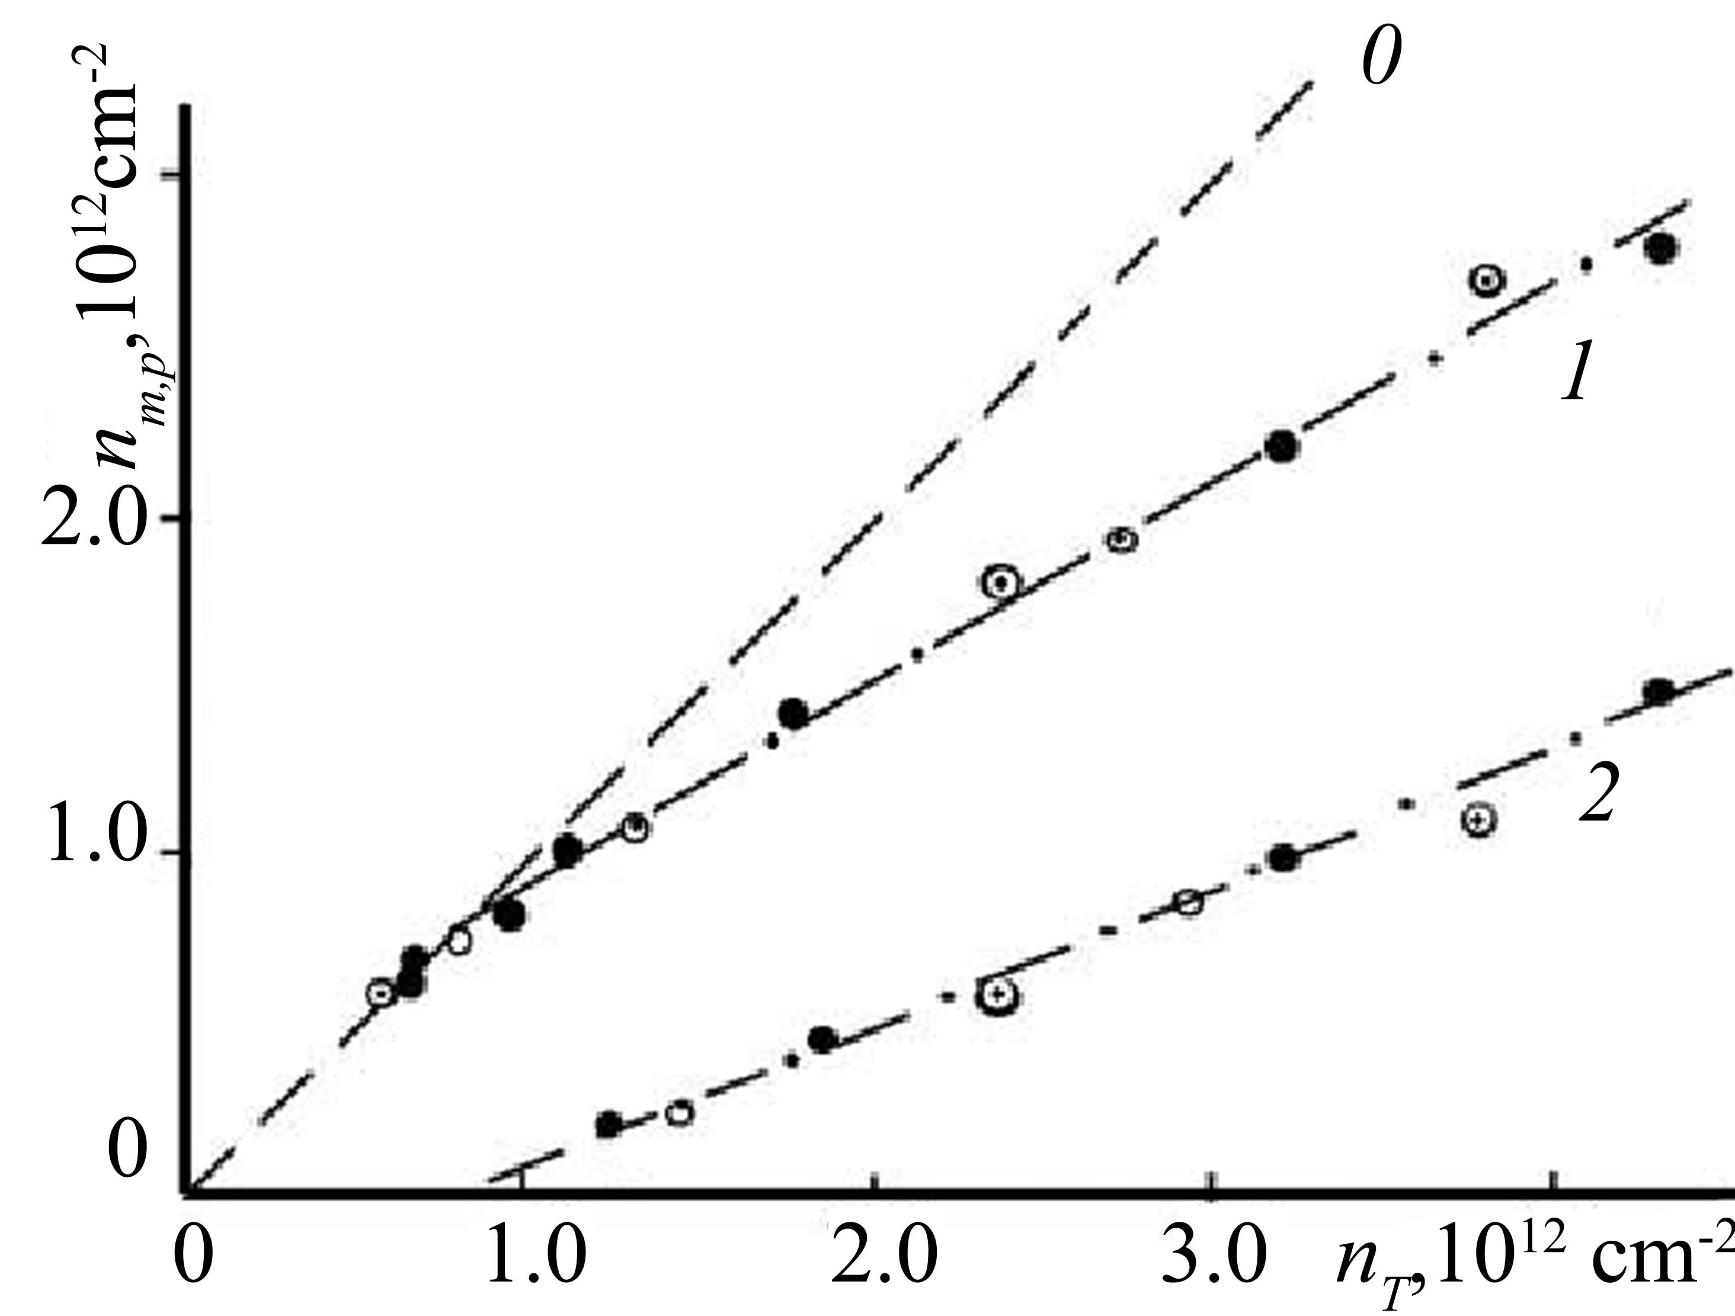  Рис. 1 Заполнение Е_{m} и Е_{р} подзон размерного квантования (AlSb/InAs/AlSb) при изменении суммарной концентрации n_{T} =n_{m}+n_{p} с ростом концентрации легирующей примеси в - Те слое. Штрихпунктирные линии- зависимости 1-n_{m}(n_{T}), 2-n_{р}(n_{T}) штриховая линия - единичная биссектриса. | 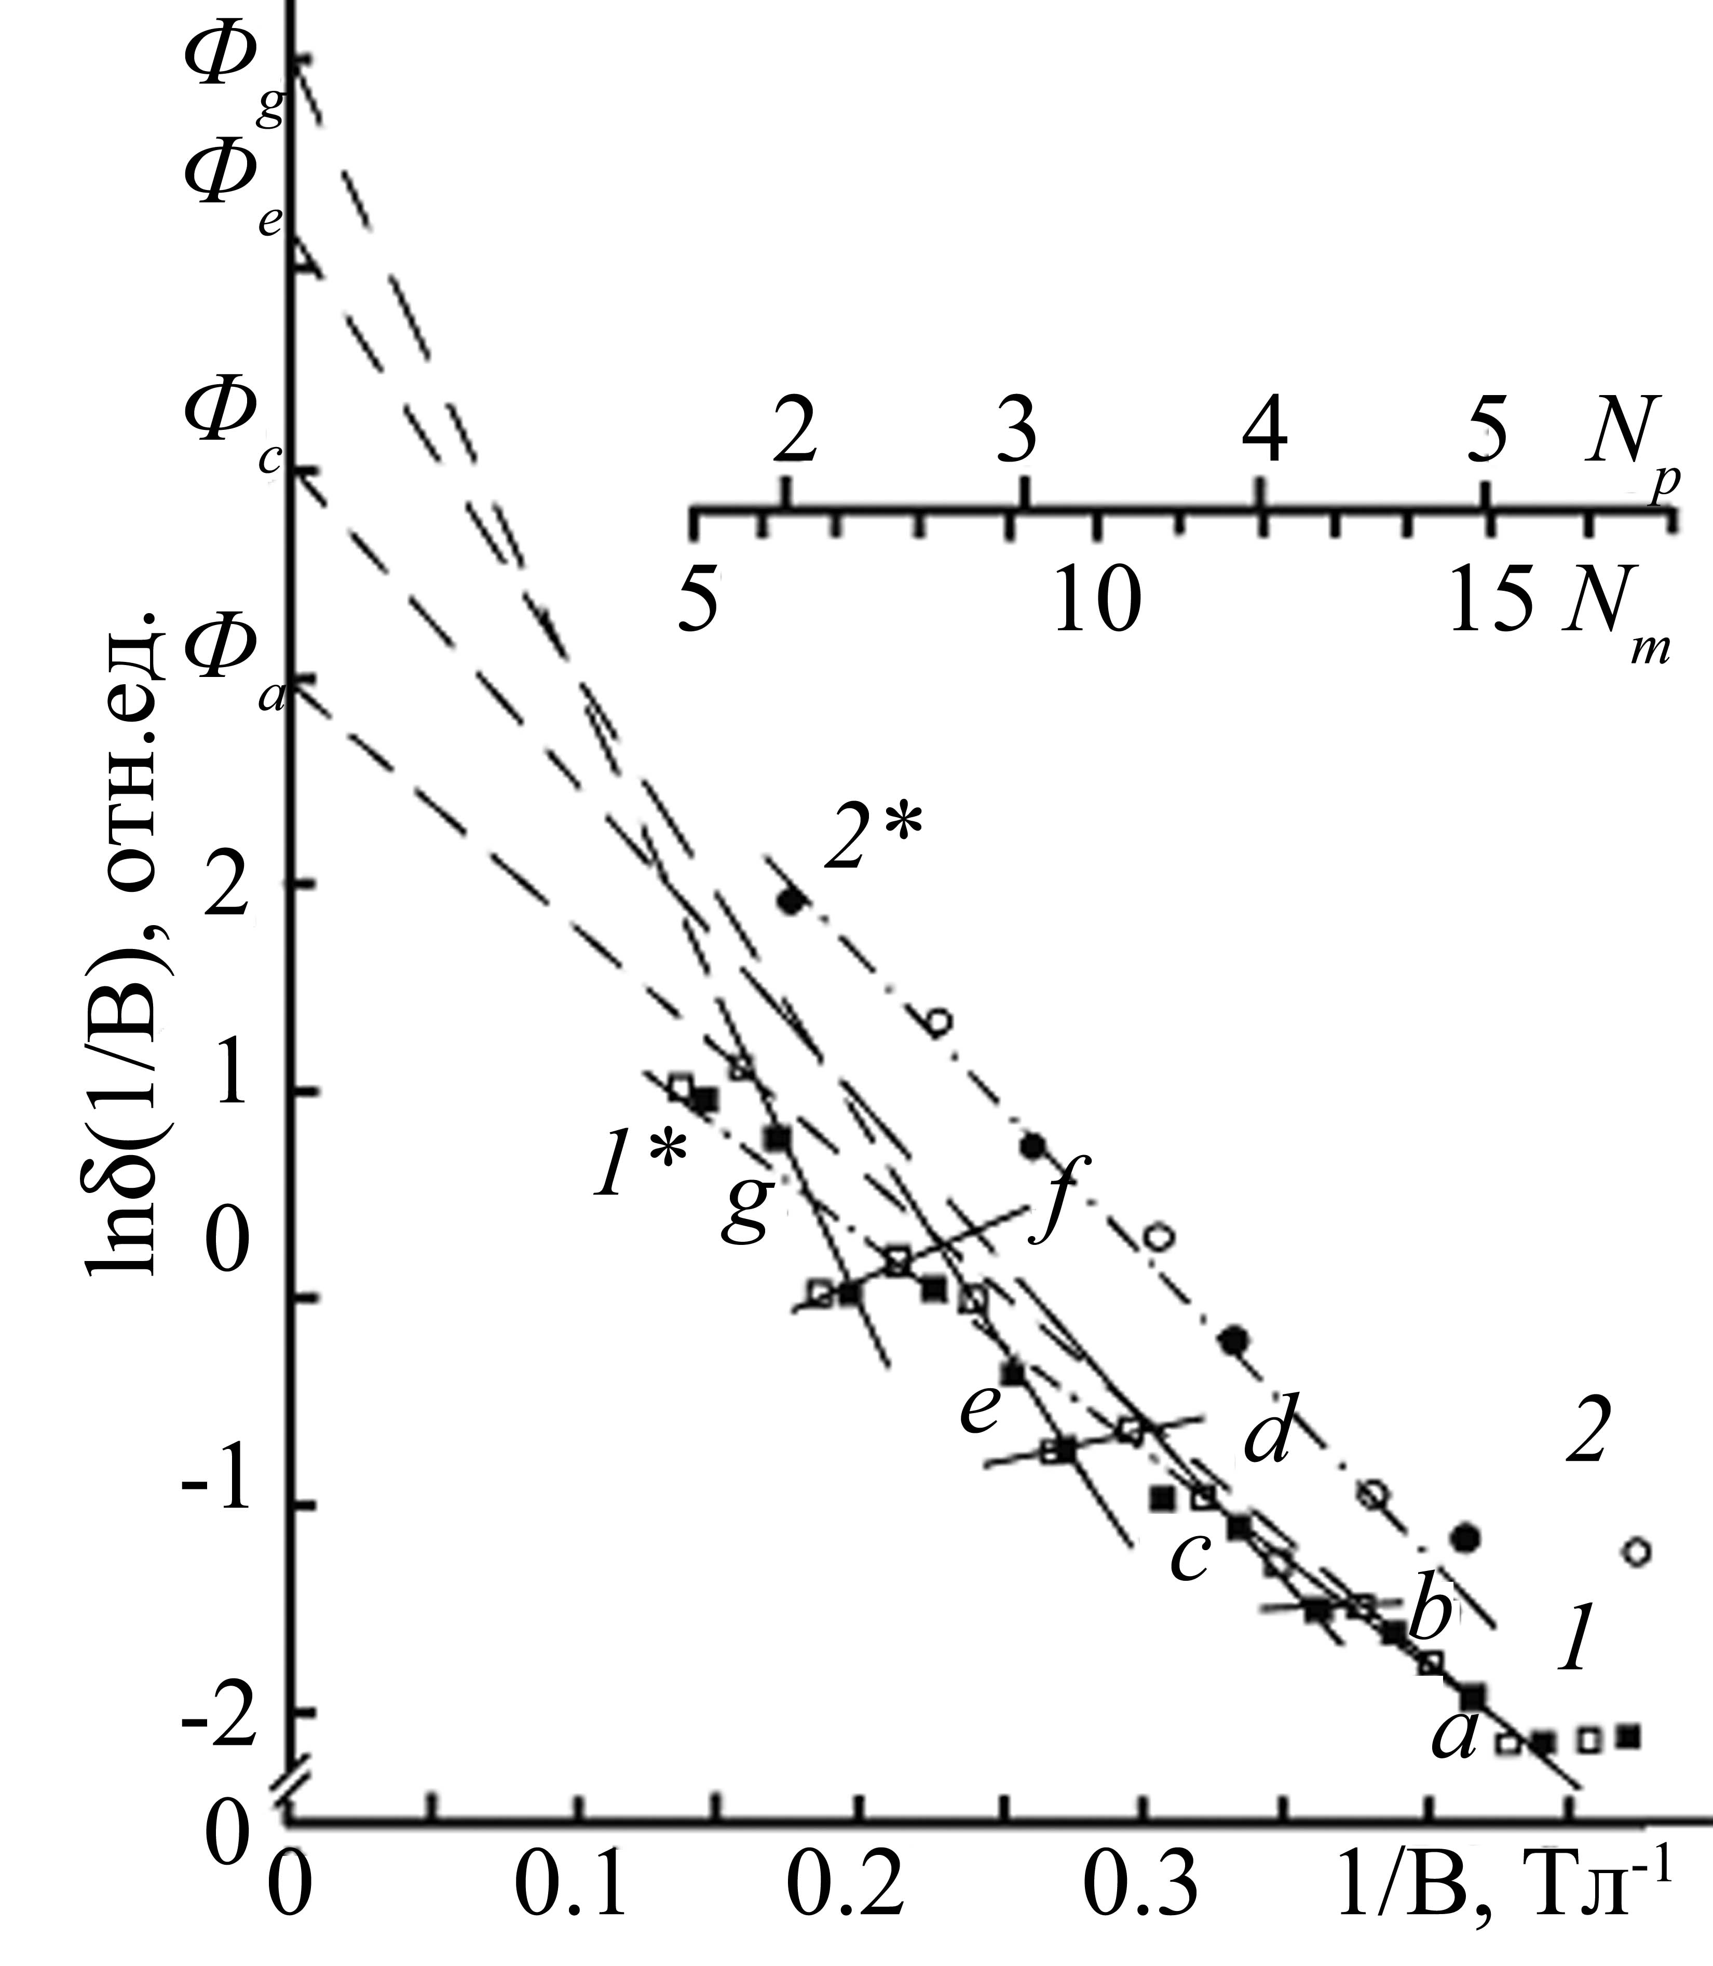  Рис.2 Зависимости нормированной на конечную температуру (Т=4.2 К) амплитуды осцилляции ln[(l/B)] от обратного магнитного поля 1/В образца для структуры InAs/AlSb основной Е_{m} (1) и возбужденной Е_{р} (2) ПКР. ○,(□,○)-max(min) осцилляций ШдГ.
Параметр , входящий в соотношение (2) для областей «a», «с» и «е» различен. Наклон участков I (a, c, e, g) на рис. 2 позволил установить параметрическую зависимость времени столкновительного уширения от магнитного поля: (рис. 3). Уменьшение при увеличении В связано с “примешиванием” к внутриподзонному е-е взаимодействию (на участках серии I определяется величинами и ) другого механизма. На участках магнитных полей «b», «d» и «f» (рис. 1), когда максимумы плотности состояний с номером N_{m} в Е_{m} подзоне попадают в энергетический зазор между N_{p} и N_{p+1} уровней Ландау, время нетеплового уширения определяется временем внутриподзонной релаксации 2D электронов E_{m} и E_{p} из выражения:
. (3)
Из соотношений (2) и (3) определяется время межподзонной релаксации для участков «a», «c», «e», «g» относительно участков «b», «d», «f» и его зависимость от магнитного поля. Исследования показали, что для структуры InAs/AlSb невозможно определить время столкновительного уширения на участках серии II . Подавление межподзонного взаимодействия магнитным полем является настолько резким, что приводит к изменению наклона графика Дингла с инверсией знака; наблюдаются участки ln c отрицательной температурой Дингла T_{D}: . На участках «b», «d», «f» параметр T_{D}, не имеет физического смысла.
Оценка погрешности результатов, представленных на рис.2, составила не более 10%, включая погрешность графического метода и коэффициентов в методе наименьших квадратов.
Исследования затухания квантования Ландау в сильнолегированных структурах AlSb/InAs/AlSb позволяют сделать вывод, о том, что наблюдаемая осциллирующая зависимость в магнитном поле определяется в резонансных условиях сильным межподзонным взаимодействием.
Существенно большая контрастность резонансов на (1/В)_{Т=const} рис. 2 обусловлена двумя причинами:
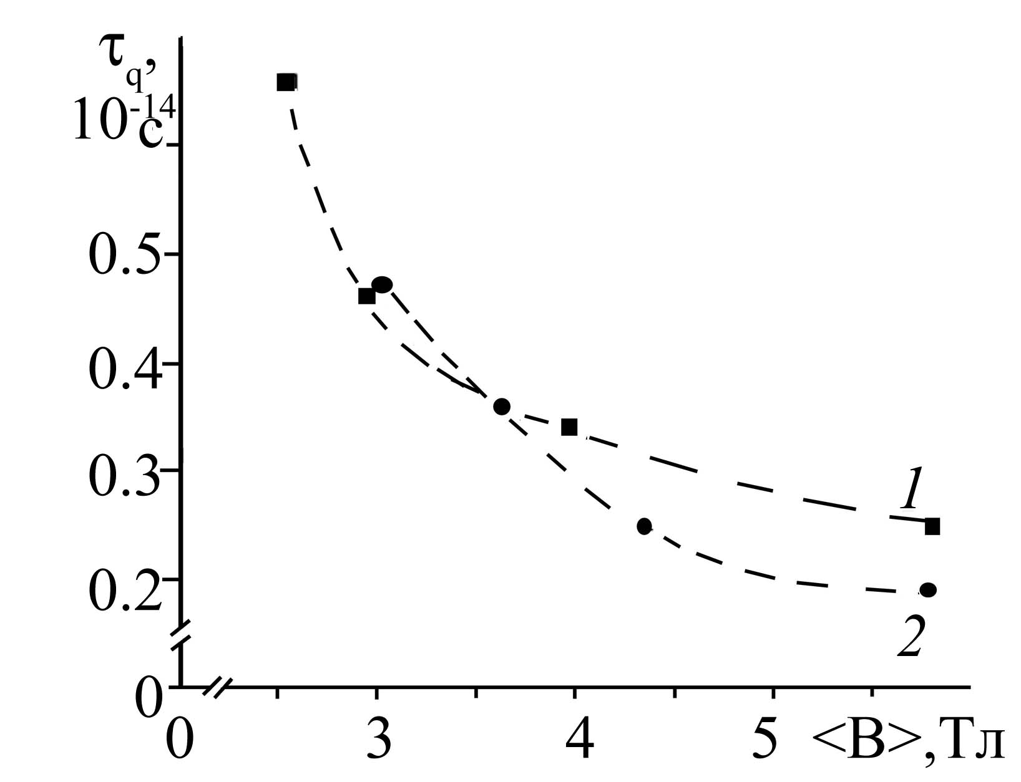  Рис.3. Зависимость времени релаксации на участках а, с, е от B для образцов с разной концентрацией n_{s}·10¹² см⁻²: 1- 2.4±0.15, 2 - 3.6±0.2. | 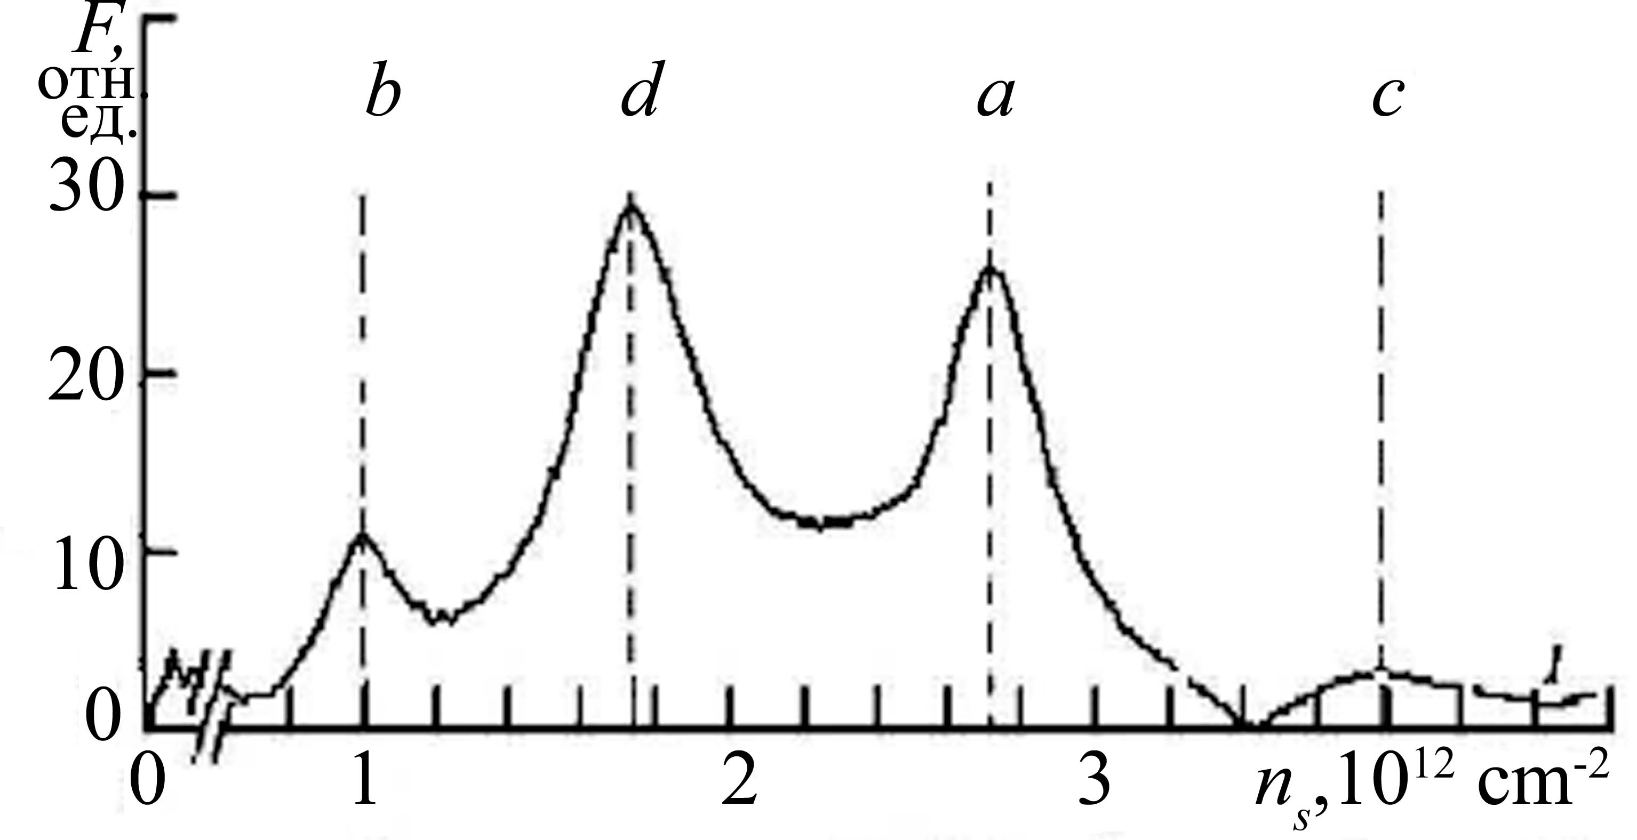  Рис. 4. Фурье-спектр осцилляций поперечного магнитосопротивления.
1. В исследуемой гетероструктуре InAs/AlSb электроны Е_{m} и Е_{р} подзон двумерные и функции плотности состояний D_{m,p}(E) имеют - образную форму (с уширением k(T+T_{d})).
2. С другой стороны, распределение электронной плотности в квантовой яме гетероструктуры InAs/AlSb симметрично и возмущающий потенциал ионизованных примесей -Те воспринимает вся 2D электронная m - и р - система.
Идентификация доминирующих механизмов рассеяния. Аппроксимация экспериментальных зависимостей 1 и 2 (рис. 2) зависимостями 1* и 2* позволяет противопоставить сложному процессу релаксации в системе 2D электронов подзон в исследуемом интервале магнитных полей некий гипотетический процесс с усредненным механизмом и уширением и для каждой из подзон размерного квантования.
Основной механизм, определяющий релаксацию 2D электронов в активном канале, - это рассеяние электронов на большие и малые углы при взаимодействии с потенциалом ионизированных примесей. Характерным масштабом, на котором 2D электроны чувствуют кулоновский потенциал, является длина экранирования l_{D}: , где - коэффициент долинного вырождения ( = 1), - эффективный радиус Бора, ; - диэлектрическая проницаемость среды (вакуума), - эффективная масса, - масса свободного электрона. Для структуры InAs/AlSb с учетом изменения эффективной массы =0.033÷0.055 длина экранирования l_{D}= 190÷120 нм. Так как ионизированные примеси Te находятся на расстоянии 150 Å от гетерограниц квантовой ямы, в пределах длины экранирования (l_{D} > L), ионы примеси являются эффективными рассеивателями 2D электронов в квантовой яме InAs.
Источником рассеяния 2D электронов являются дефекты гетерограницы, которые искажают потенциальный рельеф. В данной структуре постоянные решеток InAs и AlSb рассогласованы на 15 %. Среди основных можно отметить следующие дефекты: 1) трехмерные, обусловленные неупорядоченностью атомов выше границы раздела; 2) одномерные дефекты (ступеньки границы раздела) обусловлены обменом элементов; 3) точечные дефекты (антисостояния, вакансии и примеси).
Таким образом, можно выделить два источника рассеяния электронов: кулоновское и рассеяние на шероховатостях гетерограниц. Подтверждением являются результаты, полученные из осцилляций ШдГ графическим методом и Фурье-спектроскопии.
Фурье - спектр осцилляций ШдГ представлен на рис.4. Здесь присутствуют пики основных частот F_{m}(a) и F_{p}(b), соответствующих основной и возбужденной подзонам, пики комбинационных частот: суммарной – пик d, разностной – пик с.
Таблица 2. Соотношения параметров электронного газа в E_{m} и E_{p} подзонах, полученных графическим методом – 2 и 3 столбцы, методом Фурье – 4 и 5.
№ серий обр.
параметр
5 | 0.81  <1 | 1.2  >1 | 1.13  >1 | 0.88  <1
6 | 0.63  <1 | 1.60  >1 | 1.8  >1 | 0.57  <1
7 | 0.81  <1 | 1.2  >1 | 2.44  >1 | 0.41  <1
9 | 0.44  <1 | 2.3  >1 | 5.40  >1 | 0.19  <1
Для всех исследованных образцов (таблица 2), отличающихся только уровнем легирования и температурой опыта, выполняются соотношения:
/ > 1 (5) и /> 1 (6)
Где ()- амплитуда пика Фурье-спектра, соответствующего основной (возбужденной) подзоне размерного квантования. Допустив, что транспортные времена в E_{m} и E_{p} подзонах определяются рассеянием на кулоновском потенциале примесей />1, тогда соотношения (5) и (6), объясняются тем, что транспортное время электронной системы контролируется кулоновским рассеянием электронов на ионизированных примесях, а малоугловое время - рассеянием на шероховатостях гетерограниц.
Пятая глава посвящена исследованию явления интермодуляции в гетероструктуре InAs/AlSb. Для изучения причин, ее обуславливающих, использовались спектры Фурье осцилляций магнитосопротивления. Изучены частотные и амплитудные особенности спектров Фурье для данного соединения.
Анализ Фурье – спектров (рис. 4) и данных таблицы 2 показал:
1. Для образцов InAs/AlSb во всем интервале температур выполняется неравенство: >1. Соотношение пиков и в спектрах определяется механизмом восприятия возмущения от внешних источников.
2. В результате возрастания числа электронов в E_{m} подзоне размерного квантования внутриподзонное e-e взаимодействие становится более интенсивным. На Фурье – спектре увеличение интенсивности отражается в росте амплитуды пика основной гармоники.
3. В спектрах Фурье осцилляций (рис. 4) для образцов InAs/AlSb хорошо разрешимы комбинационные частоты: суммарная F_{m} + F_{p} (с) и разностная F_{m} -F_{p} (d). Выяснено, что амплитуда пиков зависит от интенсивности переходов электронов между подзонами, вызванных переходами внутри подзоны и интенсивности внутриподзонных переходов. Наличие комбинационных пиков и их амплитуда определяются межподзонным взаимодействием.
В этой же главе проведен анализ фактора спектроскопического расщепления в легированных и нелегированных структурах InAs/AlSb.
В гетероструктуре InAs/AlSb было обнаружено расщепление уровней Ландау в основной и возбужденной подзонах в системе 2D вырожденных электронов, вследствие спин- орбитального взаимодействия. Фактор спектроскопического расщепления в сильных магнитных полях принимал значения |g*|=68 в E_{m} подзоне, |g*|= 60 в E_{p} подзоне.
В структурах с двумя заполненными подзонами изменение эффективного g- фактора зависит от взаимного расположения уровней Ландау основной (E_{m}) и возбужденной подзон (E_{p}) вблизи уровня Ферми. Вследствие сильного e-e взаимодействия эти уровни не являются независимыми. При совпадении максимума плотности состояний (дна уровня Ландау) E_{p} подзоны с минимумом спин - расщепленных уровней, на уровне Ферми число состояний резко возрастает и е - е взаимодействие усиливается, что дает рост эффективного g – фактора. Увеличение магнитного поля вызывает рост фактора спектроскопического расщепления. Последовательный выход уровней Ландау за уровень Ферми сопровождается опустошением уровней и переходом электронов на ниже расположенные уровни Ландау, приводя к увеличению числа состояний. Рост числа состояний на уровнях приводит к усилению е - е взаимодействия, следовательно, увеличению эффективного g-фактора.
Анализ большого числа образцов показал, что уменьшение значения g – фактора с ростом концентрации носителей до |g*|= 15, характерного для объемного полупроводника InAs, является результатом уменьшения длины кулоновского рассеяния.
Основные выводы и результаты диссертационной работы
1. Рассмотрены аномалии малоугловой релаксации электронов в сильнолегированных наноструктурах InAs/AlSb с двумя заполненными ПРК. Показано, что такой характер зависимости обусловлен сильным межподзонным электрон - электронным взаимодействием.
2. Установлен характер заселения 2D электронами подзон размерного квантования в зависимости от уровня легирования гетероструктуры InAs/AlSb с учетом концентрационной зависимости эффективной массы.
3. Установлено, что повышение затухания квантования Ландау в структуре InAs/AlSb, относительно арсенид - галлиевой системы обусловлено архитектурой слоев гетероструктуры, а именно - Те слой находится на расстоянии в пределах длины экранирования от гетерограницы.
4. Показано, что сильная контрастность резонансного модулирования амплитуды осцилляции основной F_{m} гармоники осцилляциями возбужденной гармоники зависит от соотношения концентраций основной и возбужденной подзон размерного квантования.
5. Обнаружена и объяснена зависимость эффективного g* – фактора от концентрации и магнитного поля для структуры InAs/AlSb с несколькими заполненными ПРК.
6. Показано, что доминирующие механизмы рассеяния в селективно легированных структурах AlSb(δ-Te⁺)/InAs/AlSb(δ-Te⁺) определяются пространственным распределением зарядов и шероховатостями гетерограниц.
7. Предложен новый метод идентификации экстремумов, который позволяет выявить особенности в уширении уровней Ландау, связанных с относительным расположением подуровней вблизи уровня Ферми основной и возбужденной ПРК.
8. Большая величина g-фактора ( > 60) второй ПРК определяется интенсивным межподзонным e - e взаимодействием.
Основные результаты диссертации изложены в публикациях автора общим объемом 5 п.л.:
1. Афанасова М.М., Горбунова Ю.Н., Устинов А.М. Особенности проявления межподзонной е - е релаксации в Фурье-спектрах осцилляций магнитосопротивления Шубникова – де Гааза// Труды IX конференции студентов, аспирантов и молодых ученых по физике полупроводниковых, диэлектрических и магнитных материалов, Владивосток. – Владивосток, 2005 – с. 29-32 (0,2 п.л.).
2. Кадушкин В.И., Афанасова М.М., Горбунова Ю.Н., Устинов А.М. Резонансная модуляция е - е релаксации квантующим магнитным полем// Материалы 2-ой Международной конференции «Физика электронных материалов», Калуга. – Калуга, 2005. - Т. 1. - с. 248-251 (0,2 п.л.).
3. Кадушкин В.И., Афанасова М.М. Низкотемпературный магнитотранспорт 2D и 3D электронов// Рязанский государственный университет им. С.А. Есенина.-Рязань, 2006.-21 с.,ил., библ.20.- Рус.-Деп. в ВИНИТИ 17.05.06 №667-В2006(1.3 п.л.)
4. Афанасова М.М. Механизмы рассеяния в сильно легированных структурах AlSb()/InAs/AlSb() с вырожденным 2D электронным газом// Электроника: сборник научных трудов. Рязань. РГРТУ. 2006.С. 108-120.(0.8 п.л.)
5. Афанасова М.М. Эффективный g*-фактор спектроскопического расщепления в нелегированных и селективно легированных структурах AlSb/InAs// Электроника: сборник научных трудов. Рязань. РГРТУ. 2006. С.99 -107.(0.5 п.л.)
6. Афанасова М.М., Степанов В.А. Аномалии затухания квантования Ландау в гетероструктурах AlSb(Те⁺)/InAs/AlSb (Те⁺) с вырожденным 2D электронным газом // Материалы 5-ой Всероссийской конференции «Фундаментальные и прикладные проблемы физики полупроводников и источников света», -Саранск.- 2007.- С. 60 (0.1 п.л.)
7. Кадушкин В.И., Афанасова М.М., Горбунова Ю.Н. Эффективный g*-фактор спектроскопического расщепления в селективно легированных гетероструктурах AlGaAs/GaAs и AlSb/InAs// zhurnal.gpi.ru/articles/2006/ 205.pdf (0.6 п.л.)
8. Афанасова М.М., Степанов В.А. Особенности Фурье-спектров осцилляций Шубникова де Гааза в гетеросистеме InAs/AlSb// Вестник Рязанского государственного университета имени С.А. Есенина. Рязань. 2007, №2. С.114 – 120. (0.5 п.л.)
9. Афанасова М.М., Степанов В.А. Роль электрон - электронного взаимодействия в явлениях низкотемпературного магнитотранспорта вырожденных 2D электронов// Вестник Рязанского государственного университета имени С.А. Есенина. Рязань. 2007, №3.- С. 91 – 93. (0.3 п.л.)
10. Афанасова М.М., Степанов В.А. Сравнительный анализ параметров и свойств вырожденного двумерного электронного газа в структурах InAs/AlSb Al_{x}Ga_{1-x}As/GaAs// Вестник Рязанской радиотехнической академии. РГТУ. Рязань. 2007. Вып. 22. С. 52 – 59. (0.5 п.л.)

